Carta de Resolución de Problemas de Primer Grado

Estimada Familia de Primer Grado,

Durante la semana del <date> estaremos comenzando una nueva unidad en matemáticas enfocada en resolver problemas de sumar y restar entre 10. El propósito de esta carta es para darle información preliminar sobre nuestra unidad nueva.

Enfoque de la Unidad:

Durante esta unidad, su hijo desarrollara un entendimiento profundo del significado de sumar y restar al resolver una variedad de problemas de planteo. La tabla abajo provee un ejemplo de los tipos de problemas que resolveremos.

Tipo de Problema | Ejemplo
Sumar para Cambiar lo Desconocido | Justin tenía seis carros de juguete. Su hermano le dio algunos más. Ahora Justin tiene nueve carros de juguete. ¿Cuantos carros de juguete le dio su hermano? 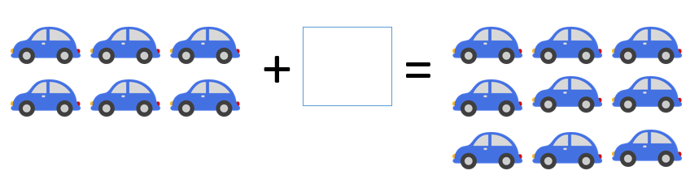
Tome del Cambio Desconocido | Diez pájaros estaban en un árbol. Algunos volaron. Ahora hay cinco pájaros en el árbol. ¿Cuantos pájaros volaron?
Junte/Separe el Sumando Desconocido | Mackenzie puso ocho conchas en una cubeta. Cinco son Negras y el resto son blancas. ¿Cuantas conchas son blancas?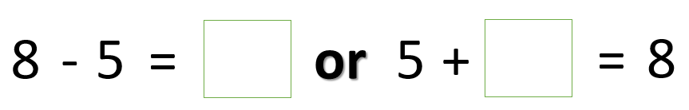
Compare la Diferencia de lo Desconocido | Chris tiene cuatro tortitas. Todd tiene siete tortitas. ¿Cuántas tortitas más tiene Todd que Chris?  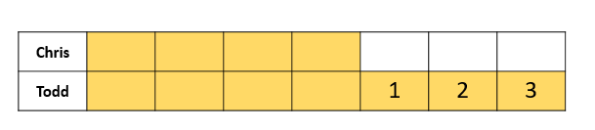
 | Chris tiene cuatro tortitas. Todd tiene siete tortitas. ¿Cuántas tortitas menos tiene Chris que Todd? 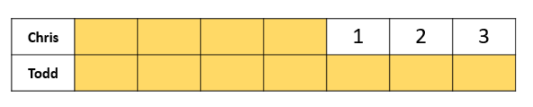

Edificando sobre Matemáticas Pasadas
En Kínder su hijo uso objetos, dibujos, y ecuaciones para desarrollar un entendimiento de sumar y restar entre 10. La tabla abajo provee un ejemplo de problemas que su hijo resolvió el año pasado con maneras comunes que pudieran haber representado la resolución de los problemas.
Tipo de Problema | Ejemplo
Sumar para Cambiar lo Desconocido | Justin tenía seis carros de juguete. Su hermano le dio tres más. ¿Cuantos carros de juguete le dio su hermano? 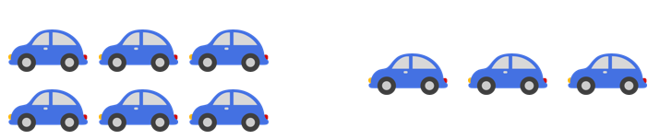
Tome del Cambio Desconocido | Diez pájaros estaban en un árbol. Cinco volaron. ¿Cuantos pájaros están en el árbol ahora?  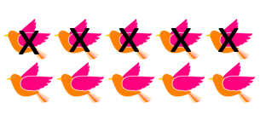
Junte/Separe el Sumando Desconocido | Mackenzie puso cinco conchas negras y cinco conchas blancas en una cubeta. ¿Cuántas conchas hay en la cubeta?
Compare la Diferencia de lo Desconocido | 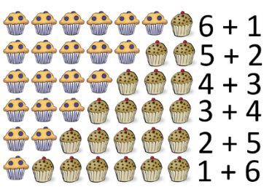  Chris tiene siete tortitas. Algunos son de arándano y algunos son de pepitas de chocolate. ¿Cuantos de cada uno tiene?

Estrategias que Los Estudiantes Aprenderán:

A través de esta unidad, su hijo usara su entendimiento de acciones de sumar (juntando/sumando a) y restando (separando/tomando de) para escoger la operación que ayude al resolver diferentes tipos de problemas de planteo. En lugar de enfocarse en palabras claves para desarrollar su entendimiento, su hijo pasara un tiempo amplio en:
- actuando problemas con compañeros de clase
- usando objetos o contadores como ejemplo de lo que está pasando en problemas de planteo
- volviendo a contar historias en sus palabras
- dibujando fotos para mostrar que está pasando, y
- escribiendo ecuaciones que conectan a lo que está pasando en los problemas de planteo

Su hijo también se familiarizará con el significado del signo igual y con mostrar desconocidos en varios lugares usando símbolos en ecuaciones.

Ideas para el Apoyo en Casa:

Solucionadores de problemas hábiles piensan sobre un plan antes de saltar a una solución y no se rinden si se atoran. Ayude a su hijo a dar sentido a los problemas y persevere en resolverlos al preguntarles las siguientes preguntas mientras trabajan en extender su pensamiento:
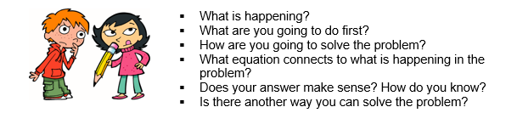
- ¿Que esta pasando?
- ¿Que vas hacer primero?
- ¿Como vas a resolver el problema?
- ¿Qué ecuación conecta con lo que está sucediendo en el problema?
- ¿Tiene sentido tu respuesta? ¿Como sabes?
- ¿Hay otra manera que puedas resolver el problema?

Leyendo historias que muestran sumas y restas es una buena manera de aumentar su aprendizaje. Mientras lee en alto con su hijo, haga que resuelva problemas o escribe los problemas sobre la historia/personajes.
- Animals on Board de Stuart J. Murphy
- Jack the Builder de Stuart J. Murphy
- Ready, Set, Hop! de Stuart J. Murphy
- Safari Park de Stuart J. Murphy

¡Gracias por servir como compañero del éxito de su hijo como matemático!
<firma>

